AJ - 6.roč. WB str. 52 - 54 - KONTROLA ŘEŠENÍ
str. 52/cv. 1 - dokonči slova
1 - continents, 2 - countries, 3 - ocean, 4 - capital, 5 - north, south, east, west, 6 - seasons, autumn and winter, 7 - rivers, 8 - mountain,
9 - Antartica, 10 - Tunnel
str. 52/cv. 3 - přiřaď věty k obrázkům
1b, 2c, 3g, 4e, 5f, 6d, 7a
str. 52/cv. 3 - doplň do vět přirovnání pomocí as .....as
1 - as blue as the sky, 2 - as heavy as lead, 3 - as light as feather,
4 - as cold as ice, 5 - as warm as toast, 6 - as black as night
str. 52/cv. 4 - doplň druhý nebo třetí stupeň příd. jm.
1 - the friendliest, 2 - the best, 3 - more expensive,
4 - the nicest, 5 - taller, the tallest, 6 - better
str. 53/cv. 5 - doplň do textu slova z rámečku
1 - million, 2 - country, 3 - more, 4 - most beautiful, 5 - islands, 6 - bigger, 7 - better, 8 - sunny, 9 - winter, 10 - snows, 11 - mountains, 12 - highest, 13 - capital
str. 54/cv. 1 - napiš, co je na obrázku
1 - remote control, 2 - TV guide, 3 - screen, 4 - TV set
str. 54/cv. 2 - doplň rozhovor
1 - TV guide, 2 - comedy, 3 - record, 4 - remote control, 5 - TV set, 6 - screen

str. 54/cv. 3 - přiřaď
1 i, 2d, 3b, 4g, 5a, 6h, 7f, 8 e, 9 c
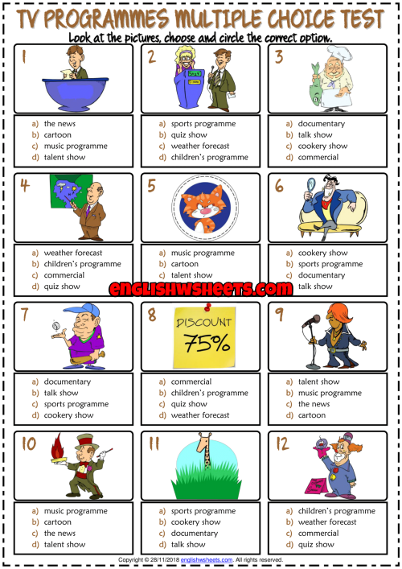
ZKONTROLUJ A DOPIŠ, CO TI CHYBÍ!!!

